目录

1 前言 1

2 范围 1

3 规范性引用文件 1

4 术语和定义 1

4.1 持卡人 1

4.2 卡物理ID号 1

4.3 交易卡号 1

4.4 交易返回码 1

4.5 POS流水号 1

4.6 交易批次号 1

4.7 轧账批次 2

5 POS终端硬件要求 2

5.1 显示屏 2

5.2 键盘 2

5.3 PSAM卡 2

5.4 通讯方式 2

5.5 CPU 2

5.6 交易存储量 2

5.7 安全性 2

5.8 电源 2

5.9 可靠性 2

6 POS终端软件要求 2

6.1 系统软件 3

6.2 二次开发平台 3

6.3 在线升级 3

7 POS终端安全要求 3

7.1 操作员密码 3

7.2 数据传输加密 3

8 POS终端管理功能 3

8.1 参数管理 3

8.1.1 POS机参数定义 3

8.1.2 恢复出厂参数 4

8.1.3 更新参数 5

8.2 终端状态管理 7

8.2.1 正常工作状态 7

8.2.2 锁定 7

8.2.3 工作模式 7

8.2.4 设备心跳 7

8.3 应用管理 7

8.3.1 签到管理 8

8.3.2 设备初始化 8

8.3.3 初始化设备黑名单 8

8.3.4 轧账统计管理 8

8.3.5 签退管理 8

8.4 消费管理 8

8.4.1 支持定额消费 8

8.4.2 支持键谱消费 8

8.4.3 黑名单卡标记判断机制 9

8.4.4 上传CPU卡前笔交易流水 9

8.4.5 统计消费情况 9

8.5 流水管理 9

8.5.1 采集流水 9

8.5.2 补采交易流水 9

8.5.3 上传轧账流水 9

9 POS终端交易功能 9

9.1 余额查询 9

9.2 消费 10

9.3 消费撤销 10

9.4 消费时领取补助 10

10 POS终端界面 10

10.1 界面基本要求 10

10.2 交易界面 10

10.2.1 等待签到界面 11

10.2.2 待机界面 13

10.2.3 主菜单界面 13

10.2.4 消费界面 15

10.2.5 消费撤销界面 18

10.2.6 营业额查询界面 20

10.2.7 手工更新黑名单界面 21

10.2.8 手动上传流水界面 21

10.2.9 链路检测界面 22

10.2.10 手工签到界面 23

10.2.11 终端参数查询界面 24

10.2.12 管理功能界面 27

11 POS终端交易处理流程 33

11.1 消费流程 33

11.1.1 卡片合法性判断 34

11.1.2 联机消费（终端主动模式） 35

11.1.3 联机消费写卡失败（终端主动模式） 36

11.1.4 联机消费写卡失败取消（终端主动模式） 36

11.1.5 脱机消费 36

11.1.6 脱机消费写卡失败 37

11.1.7 脱机消费写卡失败取消 37

11.2 M1卡写卡流程 37

11.3 黑名单判断流程 39

11.4 终端限额判断流程 41

11.5 终端更新黑名单流程（终端主动） 42

11.6 前置机采集终端流水流程（终端被动） 43

11.7 CPU卡交易流程 44

11.8 CPU卡日累计限额处理流程 46

11.9 终端中途拔卡处理流程 47

11.10 POS机签到（终端主动模式） 48

11.11 POS机签到 49

11.12 POS机轧账业务流程 49

12 附录 49

**POS机终端规范**

# 前言

本标准在编写过程中主要依据《中国银联直连POS终端规范》，对IC卡消费终端的有关内容作了具体规定。

本标准由树维信息科技有限公司提出。

本标准由树维信息科技有限公司产品研发部制定。

# 范围

本标准规范了校园一卡通消费POS机的终端标准，其中规范了POS机终端的软硬件要求、安全要求、终端管理功能、交易功能。

# 规范性引用文件

《中国银联直连POS终端规范》

《树维一卡通消费终端接入规范(SW-YKT-005)》

# 术语和定义

## 持卡人

卡的合法持有人，一张卡只能属于一个用户。

## 卡物理ID号

卡物理ID号唯一，是十六进制的序列号，由厂家固化在芯片中，不能更改。

## 交易卡号

发行卡片时，系统为卡片分配的唯一编号，十进制的序列号，最大为1000000。

## 交易返回码

交易返回码定义了POS机与一卡通的报文接口，一个返回码对应一条返回信息，POS机应根据返回码在POS机屏幕上显示相应的中文信息。

## POS流水号

在POS机上发生的交易流水编号，编号是连续的，不能有断号，范围1~4294967296（1~232）。

## 交易批次号

POS从签到起到结算、签退为止的交易为一批次，交易批次号标识一批交易。

## 轧账批次

设备具有4个轧账时间段，每个时间段都会生成轧账流水，轧账批次标识一个时间段内的交易流水。

# POS终端硬件要求

## 显示屏

液晶显示屏不仅支持显示数字，而且支持显示中文菜单，汉字显示应符合国家标准GB/T 2312汉字。

## 键盘

必须有10个数字键，若干功能键（功能、确认、清除、+、-）。键盘使用寿命应达到每键可敲击300000次以上。

## PSAM卡

PSAM卡应符合中国人民银行相应规范。

## 通讯方式

通讯方式采用TCP或CAN协议。

## CPU

ARM体系结构的处理器。

## 交易存储量

要求在保证完成交易功能的前提下，具有在单一批次内能够保存300笔交易以上的存储量。

## 安全性

应符合GB/T 4943的规定。

## 电源

要求在输入交流电压220V±15%，工作频率50Hz±1%的条件下能正常工作。

## 可靠性

除非特殊部件另有规定，平均无故障工作时间不低于50,000小时。

# POS终端软件要求

## 系统软件

应具有系统初始化，对软件、硬件的自检及报警功能，具备断电保护功能，并方便应用程序的加载和参数设定。

## 二次开发平台

提供高级语言（如C语言）开发环境，提供二次开发专用接口，并提供应用模块，具备应用程序的调试和测试环境。

## 在线升级

支持设备的在线升级。

# POS终端安全要求

## 操作员密码

POS终端应具备操作员密码校验功能，校验失败时禁止交易。POS的每个操作员都必须有独立的密码和一个代码。

## 数据传输加密

POS机与前置通讯的数据报文需要有安全性和完整性的验证。

# POS终端管理功能

## 参数管理

### POS机参数定义

表8.1基础参数表

|  |  |  |
| --- | --- | --- |
| **参数名称** | **定义** | **默认值** |
| 卡片最大使用次数 | 允许卡片使用的最大次数 | 65535 |
| 卡片最高限额 | 卡片余额的上限，超出后不允许卡片充值 | 1000 |
| 卡片最低限额 | 为防止卡片余额不足，设备支持卡片余额的最低金额；小于该金额，卡片不允许消费 | 0 |
| 单次消费最高限额 | 卡片单次消费的上限，超出该金额，需要输入卡密码才可消费 | 20元 |
| 日累计消费最高限额 | 卡片日累计消费的上限，超出该金额，需要输入卡密码才可消费 | 50元 |
| 脱机工作时间 | 允许设备连续脱机使用的时间，超出该时间，设备不能工作 | 90天 |
| 启用消费撤销 | 控制消费撤销的功能开关 | 启用 |
| 启用消费限额 | 控制是否判断消费限额的功能开关 | 启用 |

表8.2 收费类别参数表

|  |  |  |
| --- | --- | --- |
| **参数名称** | **定义** | **默认值** |
| 搭伙费/折扣费 | 前置机按照每卡权限类别用1 byte表示搭伙/折扣费，记为M。  当M > 100 表示收取搭伙费，搭伙费率 = (M – 100) / 100；  当M < 100 表示收取折扣费，折扣费率 = (100– M) / 100。 | 100（不收取搭伙费/折扣费） |
| 卡类别 | 共有255类卡使用权限，每个类别的使用权限分为“允许使用”和“不允许使用”。 | 1 |
| 允许使用时段 | 控制卡片的使用时间、消费次数。  “时段参数表”后期再考虑如何设计 |  |

表8.3 TCP通讯参数表

|  |  |  |
| --- | --- | --- |
| **参数名称** | **定义** | **默认值** |
| 本机IP | POS机联机工作时的IP地址 | 192.168.1.100 |
| 服务器IP | 与POS机连接的前置机端的IP地址 | 192.168.1.50 |
| 子网掩码 | 指明一个IP地址的哪些位标识的是主机所在的子网以及哪些位标识的是主机的位掩码 | 255.255.255.0 |
| 端口 | 逻辑意义上的端口，端口号的范围：  0~65535 | 9001 |

表8.4 CAN通讯参数表

|  |  |  |
| --- | --- | --- |
| **参数名称** | **定义** | **默认值** |
| 机号 | 1~255之间的整数 | 1 |

### 恢复出厂参数

出厂参数主要是与硬件相关的、影响硬件设备使用和运作的基本参数。如果设备恢复出厂设置，那么设备的基本参数全部恢复为出厂时的参数。

表8.5 出厂参数表

|  |  |  |
| --- | --- | --- |
| **参数名称** | **用途** | **默认值** |
| 终端编号 | 标识当前设备的逻辑编号，8个0~9之间的字符 | 00000000 |
| 通讯参数 | 通讯端口类型对应的可更改的参数 | 见表8.3和8.4 |
| 黑名单版本号 | 用于识别被锁定的黑卡，防止黑卡消费，命名规则：年月日+6位数字，共12位数字，比如140913000001 | 000000000000 |
| 主参数版本号 | 用于设置POS机主要的消费参数，版本号为整数 | 0 |
| 收费参数版本号 | 用于设置收费类的参数，版本号为整数 | 0 |
| POS流水号 | 在POS机上发生的交易流水编号，编号是连续的，不能有断号，范围1-4294967296 | 1 |

### 更新参数

#### 卡类别权限控制

卡片在发行的时候，需要指定卡片的权限类别编码。设备根据该权限类别编码，来判断该卡片是否具有在该设备上消费和使用的权限，该权限代码范围1 ~ 255共 255 类卡。设备根据自身的权限代码集合，来判断该卡是否能够在该设备上使用，当卡片不能使用时提示操作员“该卡无使用权限”。

#### 按照权限代码设置搭伙费/折扣费

前置机按照每卡权限类别用1 byte 表示费率/折扣费率，记为M；总共支持255类卡费率。

当M > 100 表示收取搭伙费，搭伙费率 = (M – 100) / 100

当M< 100 表示消费折扣，折扣率 = (100 – M) / 100

当 M =100 表示正常消费。

当持卡人消费时，设备终端根据消费金额*搭伙费率计算出手续费，然后从卡上将搭伙费一并扣除。

当持卡人消费时，设备终端根据消费金额*折扣计算出折扣金额，然后从消费金额中去掉折扣金额计算出实际金额从卡中扣除。

#### 卡片有效期控制

在卡片发行的时候，在卡片指定数据区上标志着该卡的使用有效期，卡片在消费的时候判断卡片的有效期和设备当前时间，来决定该卡是否能够消费。当卡片过期时提示操作员“该卡已过期”。

#### 卡片最大使用次数限制

在卡片发行的时候，在卡片指定数据区上标志着该卡的使用次数，每次设备使用时，需要自动更新该次数，当卡片上该次数超过设备支持的最大次数后，不允许该卡再在该设备上进行消费，并提示操作员“该卡使用次数已满”。

#### 卡片最高限额限制

设备支持卡片最高限额参数的下载，当在该设备上使用的卡片的当前钱包余额大于该参数时，设备不允许该卡片进行消费，并提示操作员“该卡余额超限”。

#### 卡片最低限额限制

为防止卡片余额不足，设备支持卡片余额最低限额参数的下载，当在该设备上使用的卡片的当前钱包余额小于该参数时，设备不允许该卡片进行消费，并提示操作员“该卡余额不足”。

#### 单次消费最高限额密码保护

设备支持单次消费最高限额参数的下载，当在该设备上使用的卡片单次消费金额大于等于该参数时，设备需要提供卡片密码输入界面供用户输入卡片密码，如果密码正确允许消费，密码错误则拒绝消费。

当使用密码消费时流水记录“使用密码消费”标志。

注：卡片密码为6位纯数字。

#### 累计消费最高限额密码保护

设备支持累计消费最高限额参数的下载，当在该设备上使用的卡片一天的累计消费金额大于等于该参数时，设备需要提供卡片密码输入界面供用户输入卡片密码，如果密码正确允许消费，密码错误则拒绝消费。当使用密码消费时流水记录“使用密码消费”的标志。

M1卡该累计金额记录在卡片指定钱包扇区中，需要设备根据每次卡片消费的金额进行维护。CPU卡累计金额记录在卡片自定义流水文件中，需要设备根据每次卡片消费的金额进行维护。

#### 脱机工作时间限制

设备可以设置允许最大脱机时间（单位：天），当设备脱机时间超指定的天数，不允许使用。

#### 按时间段限制收费类别使用

POS机可以设置在最多4个时间段内控制指定类别卡进行消费，为防止资源浪费，设定指定类别的卡在指定时间可以在指定地点使用。

#### 按时间段限制卡消费次数

POS机可以设置在指定时间段限制指定类别的卡消费次数。最多可以设置4个时间段，并限制每个时间段的消费次数，但不能按一天累计进行限制。

#### 开启/关闭消费冲正功能

终端可以冲正最后一笔M1卡交易，CPU卡则提示不能冲正。

## 终端状态管理

### 正常工作状态

POS机签到后POS终端所处的工作状态为正常工作状态。

### 锁定

操作员可以将POS终端设为锁定状态。此时POS终端将不接受任何操作，并提示输入操作员代码及密码。当输入的与原操作员或主管操作员的代码及密码一致时，POS终端解除锁定，并返回正常交易状态。

### 工作模式

当终端支持两种工作模式，联机和脱机工作模式，终端需要在界面上显示终端当前的工作模式。

#### 联机工作模式

联机工作模式，终端每笔消费完成后，立即将流水上送到前置机。当终端工作在在线模式下工作时，上送流水失败则转换到脱机上送模式。

#### 脱机工作模式

脱机上送模式，终端在网络不通的情况下脱机消费，终端定时检测网络是否正常，当网络恢复正常后，将流水上送到前置机。当终端工作在脱机上送模式下，终端定时检查网络，当网络正常后上送脱机流水，并转换到在线工作模式。

### 设备心跳

设备提供校时以及设备状态监控接口，心跳1-10分钟之间校时一次，心跳每跳一次就要返回当前的状态信息包括设备黑名单、参数版本号、已上送的流水号和当前流水号、当前POS机时钟，心跳超时时间需要设定，一般500ms，如果超出心跳超时时间没有收到应答，那么设备继续工作。

## 应用管理

### 签到管理

设备在初次每次上电后，需要和后台或者前置机签到，核对设备的物理编号、设备软件版本号、时钟、费率这些参数，核对通过后签到成功。具体流程：

1. 设备启动发起签到命令给后台；
2. 后台接到签到命令，校验设备的合法性；
3. 后台在签到的返回包中，将返回给终端。

签到异常：如果签到错误，在POS机上显示设备不能使用的标志以及不能使用的原因。

### 设备初始化

设备第一次使用需要进行初始化，初始化的参数包括设备版本号、时钟、参数版本号、费率，下载黑名单， 初始化之后会进行正常签到，核对设备的这些参数是否正确。

### 初始化设备黑名单

当黑名单数量随系统运行不断增多，导致新加POS机更新黑名单效率较低，设备提供批量名单更新功能，能在十几分钟内更新上万条名单。

### 轧账统计管理

设备具备4个轧账时间段，每个时间段生成轧账流水，设备联机时上传轧账流水。

轧账数据内容包括本次轧账起止流水号、成功交易笔数、失败交易笔数、成功交易金额、失败交易金额、第一笔交易时间、最后一笔交易时间、轧账生成时间、轧账批次号。

### 签退管理

根据POS终端参数中，“自动签退”设置决定POS终端在批结算后是否自动签退。POS终端向POS中心发送签退通知，收到签退应答后，POS终端进入签到提示状态，直到下一次成功签到后，方可处理其它交易。

操作员也可选择“签退”功能，如此时POS尚未进行批结算，须在签退之前先进行批结算乃至批上送。

## 消费管理

### 支持定额消费

设备支持定额消费，可以设定定额模式金额，卡片消费时，设备自动按照设定的金额进行定额扣款，无需人工输入。

### 支持键谱消费

设备支持键谱消费模式，操作员可以设置键盘上0~9，每个键表示一个消费金额，当操作员按其中一个键，POS终端按照预先设置的金额进行消费。

### 黑名单卡标记判断机制

当卡片黑卡消费时，设备终端会在卡上记录黑卡标志，当该卡再次消费时，任意的设备终端读取到黑卡标志就不允许消费。

### 上传CPU卡前笔交易流水

CPU卡消费时POS机记录卡中前一笔交易流水内容并上传到一卡通系统中。

### 统计消费情况

终端消费情况统计有两种模式：后台统计，本地统计。两种模式下终端都提供最近3天内的统计，时间可以精确到分钟。

后台统计模式下，终端向前置机获取统计结果；

本地统计模式下，终端查询本地缓存流水统计。

统计的结果应该区分成功交易和冲正交易，格式如下：

消费笔数 = 成功消费笔数 + 冲正笔数

消费金额 = 成功总金额 – 冲正总金额

## 流水管理

### 采集流水

终端提供采集流水接口，前置机每次发起请求能采集最多一条流水。接口定义应该不包括“终端流水号”、“交易日期”等包含在流水中的数据；终端还需要提供按照“终端流水号”确认交易流水接口；确认后的交易流水标志为已采集；前置机下次采集时终端返回下一笔未采集流水。

### 补采交易流水

设备提供按照终端流水号补采交易流水的接口，当指定的流水号不存在，终端要有返回码表示“无指定流水”。

### 上传轧账流水

设备根据轧账时间段上传轧账流水。

# POS终端交易功能

## 余额查询

持卡人在POS终端查询所持卡的账户余额，查询结果为账户的可用余额。

## 消费

是指持卡人在POS终端消费时用校园卡结算的交易，经批准的消费额即时的反映到该持卡人的账户余额上。

## 消费撤销

针对POS机上发生的最后一笔交易流水支持消费撤销的功能，记录类型改为撤销标志。

注：只有M1卡支持消费撤销，CPU卡不支持。

## 消费时领取补助

卡片消费时POS机在网络正常的情况下可以判断需要领取补助，并将补助更新到卡片中POS机消费时优先使用补助钱包金额进行消费。

# POS终端界面

## 界面基本要求

界面显示应遵循如下原则：

1. 应尽量包含参考界面中的所有要素；
2. 应保持各要素编号与参考界面要素编号一致；
3. 应尽量接近参考界面的显示风格；
4. 应尽量在同一界面显示该主题的所有信息，确需多屏显示的，应使用+/-翻页；
5. 如果从子界面退出，或在消费、查询、修改参数时中途退出，可按【清除】键返回上一级界面。
6. 交易过程中如果发生交易失败，界面应给出相应提示信息。
7. 界面最多显示四行，每行最多16 byte。

## 交易界面

POS机消费、查询、设置参数以及界面设计遵循下面的操作指引，如下图：

图2.1 POS机操作指引

### 等待签到界面

POS机上电后会自动签到，如果签到成功会进入联机模式的待机界面，见10.2.2章节图2.2.1。

如果签到失败，且能正常工作，POS机会在脱机模式下工作，进入脱机模式的待机界面，见10.2.2章节图2.2.2。

如果签到失败，且不能正常工作，POS机会返回提示信息“POS机异常请及时维修！”，如下图：

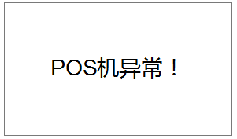

图2.1.1 POS机异常提醒

如果POS机是初次使用，首次签到，需要在界面提示用户做两遍确认，如下图：

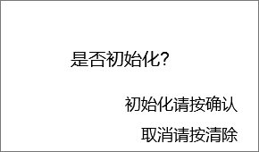

图2.1.2 确认初始化

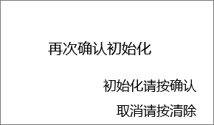

图2.1.3 再次确认初始化

经过两次确认后，再输入管理密码，密码校验成功后，进行设备初始化，如下图：

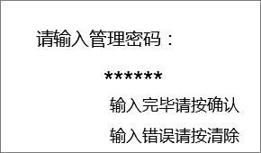

图2.1.4 输入管理密码

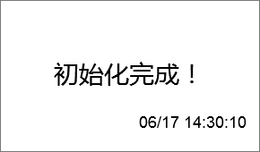

图2.1.5 初始化完成

### 待机界面

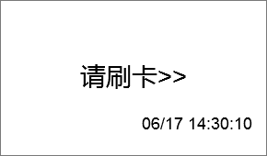

图2.2.1 待机界面（联机）

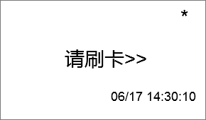

图2.2.2 待机界面（脱机）

### 主菜单界面

在待机界面按【功能】键进入主菜单界面，在主菜单界面按相应的数字键进入对应的子界面，按【清除】返回到待机界面。

主菜单共有8个子菜单，每页显示3个，按+/-进行翻页操作。

1. 消费撤销：针对POS机上发生的最后一笔交易可以执行撤销操作（只针对M1卡）；
2. 营业额查询：支持查询当日和昨日的营业额笔数以及金额；
3. 手工更新黑名单：检测黑名单的版本号，更新到最新版本；
4. 手动上传流水：手动上传POS机上未上传的流水；
5. 链路检测：检测POS机的通讯链路；
6. 手工签到：手动执行POS机签到；
7. 终端参数查询：查询POS机的终端参数，包括终端号、SAM卡号、软件版本号、黑名单版本号、当前交易流水号、通讯参数（如果TCP通讯，查询IP、服务器IP以及端口，如果是CAN通讯，查询终端机号）、未上传流水笔数、主参数版本号、收费参数版本号；
8. 管理功能：主要对POS机的管理密码、参数进行管理，也提供清空本地流水和黑名单的功能。具体有，修改POS机的管理密码、设置终端编号和通讯参数，恢复出厂参数、清空本地流水和黑名单。

下图是主菜单界面：

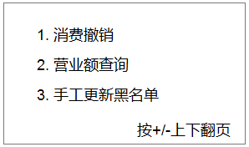

图2.3.1 主菜单界面一

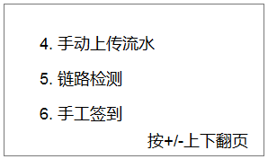

图2.3.2 主菜单界面二

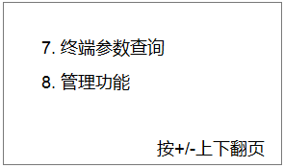

图2.3.3 主菜单界面三

### 消费界面

从待机界面可进行刷卡消费，有两种刷卡消费模式，一种是先刷卡再输消费金额，另一种是先输消费金额再刷卡。

1. 先刷卡再输消费金额
2. 等待刷卡（待机界面）

在设备待机界面，用户需要将卡放在POS机读卡区域。



图2.4.1 等待刷卡

1. 用户刷卡

用户先将卡放在POS机上，POS机显示用户卡片的信息，姓名、学号以及卡余额。

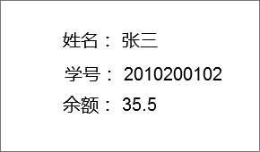

图2.4.2 持卡人信息显示界面

1. 输入消费金额扣款

操作员按数字键输入消费金额，输入完毕按【确认】键，如果输入错误按【清除】键删除重新输入。

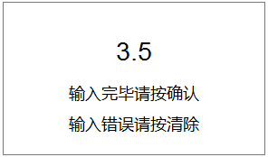

图2.4.3 输入金额消费界面

1. 消费成功

操作员输入消费金额确认后，进行相应的扣款，扣款成功后，POS机发出一声“嘀”的声音， 界面提示消费成功并显示交易金额和交易后的卡余额，3s后自动返回等待消费界面。

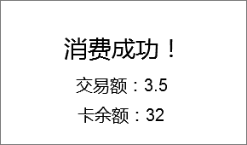

图2.4.4 消费成功界面

1. 消费失败

如果消费失败，界面提示“消费失败”，POS机鸣响3声并显示失败原因，之后自动返回到消费前界面。

比如：卡余额小于消费金额，不能进行正常消费，POS机提示消费失败并提醒用户卡余额不足。

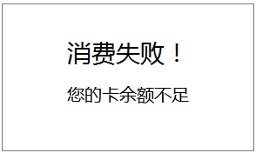

图2.4.5 消费失败界面

1. 先输消费金额再刷卡
2. 输入消费金额

在待机界面，操作员按数字键输入消费金额，输入完毕按【确认】键，如果输入错误按【清除】键删除重新输入。



图2.4.6 输入消费金额界面

1. 等待刷卡

操作员输入完金额之后，界面提示用户“请刷卡”，用户需要将卡放在POS机读卡区域。

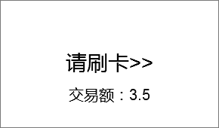

图2.4.7 等待刷卡界面

如果取消消费，按【清除】键返回到待机界面。

1. 用户刷卡扣款

用户先将卡放在POS机上，读卡成功后，根据消费金额进行扣款，扣款完成后机器“嘀”一声，显示消费成功以及本次的交易额和交易后的卡余额，3s后自动返回待机界面。



图2.4.8 消费成功界面

**[说明]**

1. 超额消费

如果消费金额超出单次交易限额或日累计限额，POS机提示输入校园卡密码，密码校验成功后进行扣款；如果密码输入错误，界面给予错误提示信息，并提示用户重新输入密码。

具体参考：

11.4 终端限额判断流程；

8.1.3.6-8.1.3.8 卡片限额消费限制。

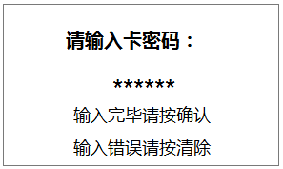

图2.4.9 提示输入密码界面

1. 黑卡消费

进行黑名单判断之后，如果当前卡状态是异常的，POS机“嘀”3声，界面提示用户卡已锁，不能消费，等待3s自动返回待机界面；

如果卡状态正常并且为黑卡，那么锁卡，POS机“嘀”3声，界面提示用户卡被锁，不能继续消费，等待3s自动返回待机界面，并记录一条带有黑卡标识的交易流水。

具体参考：11.3 黑名单判断流程

1. 写卡失败

如果扣款时发生写卡失败，机器会长鸣，POS机界面提示用户重新刷卡，用户刷卡后，直接扣款进行再次写卡。如果取消消费，按【清除】键返回待机界面。

具体参考：11.1.3 联机消费写卡失败

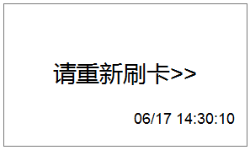

图2.4.10 提示重新刷卡界面

1. 用户输入密码错误

用户发生超额消费需要输入卡密码，如果密码输入错误，POS机鸣叫3声，并在界面给予提示“密码错误！“，等待3s自动返回输入密码的界面，如果取消交易，操作员按【清除】键返回待机界面。

1. 删除过程中误操作

在输入金额或密码过程中，输错需要按【清除】键，如果按键太快，造成输入内容已被清除完毕，又多按了【清除】键，系统应在界面给予提示，是否取消当前交易，如果取消按【确认】，继续交易按【清除】。

### 消费撤销界面

1. 进入消费撤销界面

当POS待机时，通过【功能】键进入主菜单界面，按数字1进行消费撤销。如图：

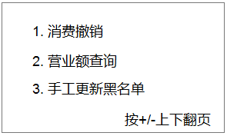

图2.5.1 主菜单界面

1. 等待用户刷卡

接下来提示用户刷卡，读取卡信息。



图2.5.2 等待刷卡界面

1. 确认撤销

用户刷卡后，POS机显示最后一笔交易信息（姓名、交易时间、交易额），如果信息无误，操作员按【确认】键执行消费撤销操作。

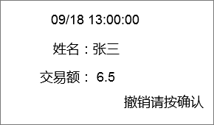

图2.5.3 确认撤销界面

1. 撤销成功

撤销成功给予界面提示，3s后自动返回等待消费界面。

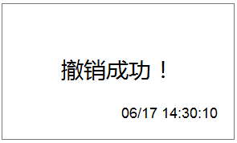

图2.5.4 撤销成功界面

**[说明]**

M1卡支持消费撤销，如果是CPU卡，当POS机读取到卡信息，判定为CPU卡之后，界面提示“不支持消费撤销！”。

### 营业额查询界面

当POS待机时，通过【功能】键进入主菜单界面，按数字2查询营业额，提供当日和昨日营业额查询，营业额查询界面如图2.6.1。

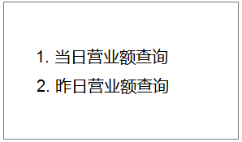

图2.6.1 营业额查询界面

在营业额查询界面按数字键1查询当日营业额，数字键2查询昨日营业额，查询结果显示如下：

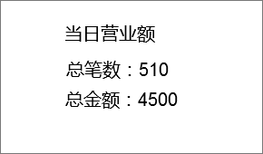

图2.6.2 当日营业额查询结果界面

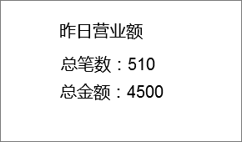

图2.6.3 昨日营业额查询结果界面

在营业额查询结果界面按【清除】键返回上级查询界面即图2.6.1。

**[说明]**

营业额查询的结果只统计当日或昨日交易成功的营业额笔数和金额，不包括中途拔卡的交易。

### 手工更新黑名单界面

当POS待机时，通过【功能】键进入主菜单界面，按数字3手工更新黑名单，更新过程中检测终端黑名单的版本号，并与系统版本号对比，如果终端版本号小于系统版本号，更新黑名单。界面如下：

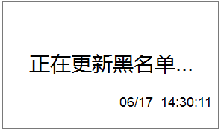

图2.7.1 正在更新界面

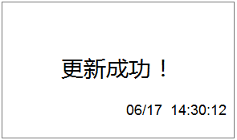

图2.7.2 更新完成界面

具体参考：11.5 终端更新黑名单流程

**[说明]**

如果更新失败，POS机提示“更新黑名单失败，请稍后重试！”

### 手动上传流水界面

当POS待机时，通过【功能】键进入主菜单界面，通过翻页键“+”进入第2页，如下图：

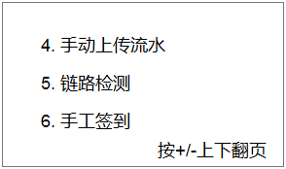

图2.8.1 主菜单界面二

按数字4手动上传流水，POS机界面提示“正在上传”，上传完成后，提示“上传成功！”。

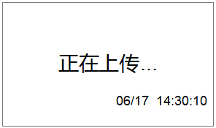

图2.8.2 上传流水界面

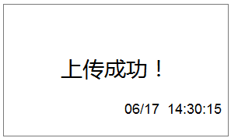

图2.8.3 上传成功界面

**[说明]**

如果上传失败，POS机提示“上传流水失败，请稍后重试！”

### 链路检测界面

当POS待机时，通过【功能】键进入主菜单界面，通过翻页键“+”进入第2页，如下图：



图2.9.1 主菜单界面二

按数字5进行链路检测，检测过程中界面会提示“正在检测”，检测完成后，提示“通讯成功！”或“通讯失败！”。

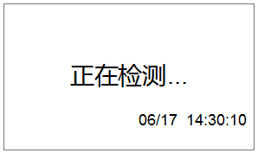

图2.9.2 正在检测

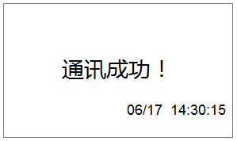

图2.9.3 检测完成

### 手工签到界面

当POS待机时，通过【功能】键进入主菜单界面，通过翻页进入主菜单第二页，按数字6进行手工签到，签到过程中，POS机提示“正在签到”，签到完成后，提示“签到成功！”或“签到失败！”。

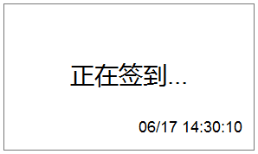

图2.10.1 正在签到界面

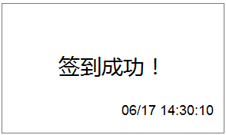

图2.10.2 签到成功界面

### 终端参数查询界面

当POS待机时，通过【功能】键进入主菜单界面，通过翻页进入主菜单第三页，按数字7查询终端参数，终端参数将分页显示，任一页都可按【清除】退出查询，返回到上级菜单。

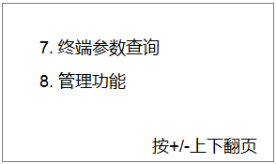

图2.11.1 主菜单界面三

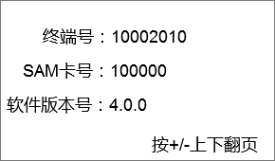

图2.11.2 终端参数

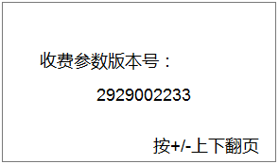

图2.11.3 终端参数

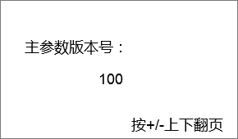

图2.11.4 终端参数

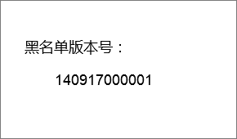

图2.11.5 终端参数

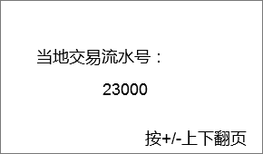

图2.11.6 终端参数

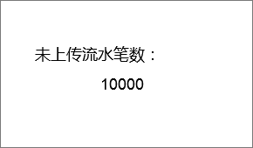

图2.11.7 终端参数

如果是CAN通讯，能查询到终端机号，如图：

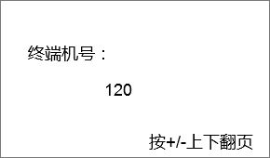

图2.11.8 终端参数

如果是TCP通讯，能查询到本机IP、服务器IP和端口，如图：

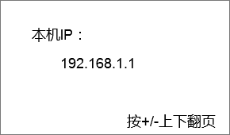

图2.11.9 终端参数

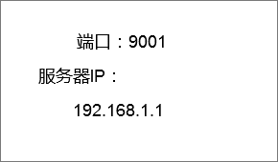

图2.11.10 终端参数

### 管理功能界面

当POS待机时，通过【功能】键进入主菜单界面，通过翻页进入主菜单第三页，按数字8进入管理功能菜单界面，如下图：

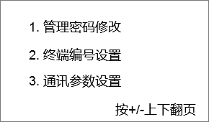

图2.12.1 管理功能菜单一

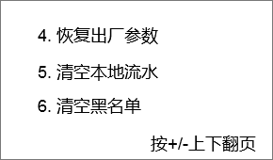

图2.12.2 管理功能菜单二

#### 管理密码修改界面

进入管理功能菜单界面后，按数字1修改管理密码。需要让操作员输入原密码，校验原密码。

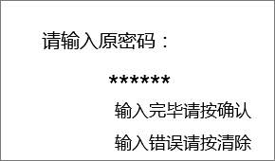

图2.12.3 输入原密码界面

经过校验密码，如果密码不正确，界面会提示“原密码错误！”，然后跳转到输入原密码界面（图2.12.3），让用户再次输入密码。

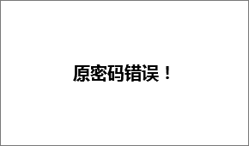

图2.12.4 密码错误提示界面

如果原密码输入正确，再提示操作员输入新密码，并确认输入新密码，如下图：

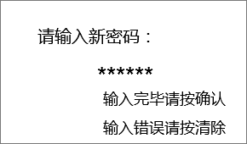

图2.12.5 输入新密码界面

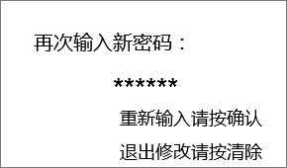

图2.12.6 再次输入密码界面

输入完成后，提示“修改成功！”。

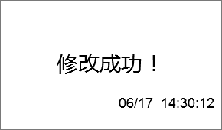

图2.12.7 修改成功界面

**[说明]**

如果输入新密码时，两次密码输的不一致，给予信息提示“两次输入不一致！”，如下图：

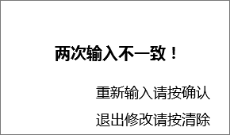

图2.12.8 密码输入不一致界面

如果重新输入密码，按【确认】键返回到输入新密码界面（即图2.12.5），如果放弃修改密码，按【清除】键。

#### 终端编号设置界面

进入管理功能菜单界面后，按数字2设置终端编号，进入界面后显示现有终端编号，如若修改 ，清除后重新输入即可。

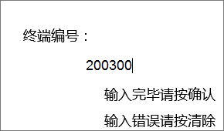

图2.12.9 设置终端编号界面

输入终端编号确认无误后，按【确认】键，POS机提示输入管理密码，密码匹配后，才会更新终端编号。如下图：

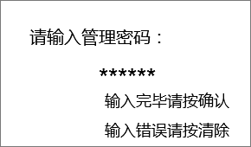

图2.12.10 输入密码界面

#### 通讯参数设置界面

进入管理功能菜单界面后，按数字3设置通讯参数。

1. TCP通讯

如果是TCP通讯，可以设置服务器IP和端口，根据界面提示首先输入本机IP、服务器IP，如图：

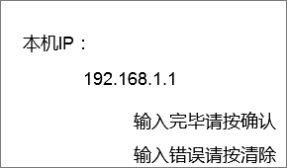

图2.12.11 本机IP设置界面

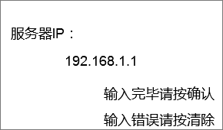

图2.12.12 服务器IP设置界面

输入服务器IP确认无误后，按【确认】键，继续设置端口，如下图：

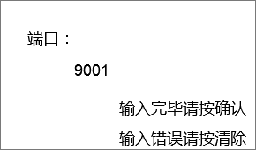

图2.12.13 端口设置界面

输入端口确认无误后，按【确认】键，POS机提示输入管理密码，密码匹配后，才会更新通讯参数。

1. CAN通讯

如果是CAN通讯，可以设置终端机号，如下图：

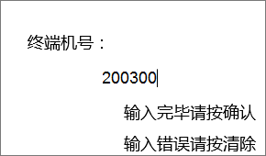

图2.12.14 终端机号设置界面

输入终端机号确认无误后，按【确认】键，POS机提示输入管理密码，密码匹配后，才会更新通讯参数。

#### 恢复出厂参数界面

进入管理功能菜单界面后，通过“+”键翻页进入第二页菜单，如图：



图2.12.15 管理功能菜单二

按数字4恢复出厂参数，POS机提示操作员输入管理密码，密码匹配后，将POS机的参数恢复到出厂设置，恢复过程中会提示“正在恢复”，恢复完成后提示“恢复成功！”。如下图：

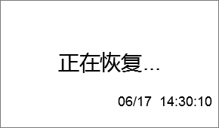

图2.12.16 正在恢复出厂参数

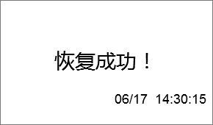

图2.12.17 恢复出厂参数成功

#### 清空本地流水界面

进入管理功能菜单界面后，通过“+”键翻页进入第二页菜单，按数字5清空本地流水，POS机提示操作员输入管理密码，密码匹配后，将POS机本地的流水清空，清空过程中会提示“正在清空”，清空完成后提示“清空成功！”。如下图：

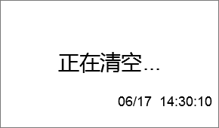

图2.12.18 正在清空本地流水

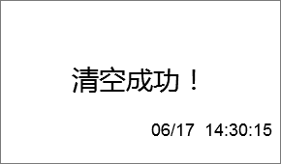

图2.12.19 清空本地流水成功

#### 清空黑名单界面

进入管理功能菜单界面后，通过“+”键翻页进入第二页菜单，按数字6清空黑名单，POS机提示操作员输入管理密码，密码匹配后，将POS机的黑名单清空，清空过程中会提示“正在清空”，清空完成后提示“清空成功！”。如下图：



图2.12.20 正在清空黑名单



图2.12.21 清空黑名单成功

# POS终端交易处理流程

## 消费流程

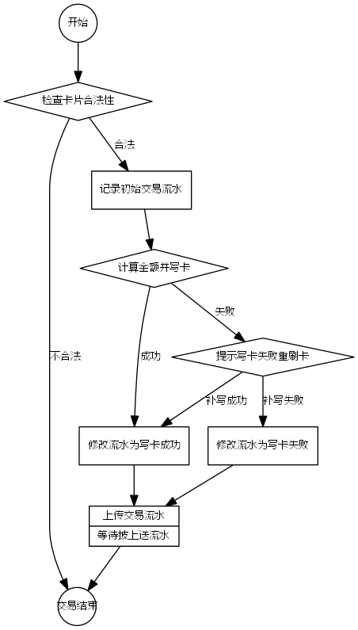

### 卡片合法性判断

POS在消费前，先进行合法性判断：

1. 判断卡片是否在有效期内；
2. 判断用户卡片收费类别是否允许使用；
3. 判断卡余额是否在允许范围内；
4. 判断消费金额是否合法（例如实际消费金额大于卡余额）；
5. 判断该卡号是否黑卡，见“黑名单判断流程”。

### 联机消费（终端主动模式）

联机消费是指POS机按照消费流程自行计算写卡，记录流水，并立即上传流水的模式。

1. POS按照消费校验流程对卡片合法性进行校验；
2. 当交易金额超过卡单次限额或日累计限额，提示用户输入密码，当密码验证通过继续消费；
3. POS按照搭伙费比例计算消费金额，记录交易流水，流水的交易标志为“未写卡”，流水状态为“未上传”，如果使用密码记录流水使用密码标志；
4. POS机写卡成功后，显现卡当前余额，显现时间为2秒 ，POS机修改流水交易标志为“写卡成功”；
5. POS机系统网络正常时，POS机立即将流水上送到系统中并等待系统返回；
6. 当系统返回成功后，POS机校验返回数据，包括POS流水号、POS机物理ID号等参数；
7. 当POS机校验成功后修改流水状态为“已上传”。

[说明]

POS流水初始标志：

|  |  |  |
| --- | --- | --- |
| 交易类型 | 无密码标志 | 有密码 |
| 正常交易 | 0x83 | 0x87 |
| 正常带搭伙费交易 | 0xC3 | 0xC7 |
| 正常折扣交易 | 0xA3 | 0xA7 |

POS流水写卡成功标志：

|  |  |  |
| --- | --- | --- |
| 交易类型 | 无密码标志 | 有密码标志 |
| 正常交易写卡成功 | 0x81 | 0x85 |
| 正常带搭伙费交易写卡成功 | 0xC1 | 0xC5 |
| 正常折扣交易写卡成功 | 0xA1 | 0xA5 |

POS流水上送成功标志：

|  |  |  |
| --- | --- | --- |
| 交易类型 | 无密码标志 | 有密码标志 |
| 正常交易写卡成功 | 0x89 | 0x8D |
| 正常带搭伙费交易写卡成功 | 0xC9 | 0xCD |
| 正常折扣交易写卡成功 | 0xA9 | 0xAD |

POS机写卡失败时按照“联机消费写卡失败“（见11.1.3）流程处理。

当POS机上传流水失败后，POS需要有未上传流水的提示信息，该提示信息直到所有未上传流水上传完毕为止才不提示。

### 联机消费写卡失败（终端主动模式）

联机消费时POS机写卡失败，POS机需要按照以下流程处理：

1. POS机提示鸣叫用户重刷卡；
2. 用户重新刷卡后，POS判断写卡是否成功，写卡不成功需要补写卡；写卡成功转入下一步流程；
3. POS记录流水交易标志为“写卡成功”；
4. POS主动将流水上送到前置机，并标记流水状态为“已上送”。

[说明]

当操作员按键取消操作，按照“联机消费写卡失败取消”流程（见11.1.4）处理。

### 联机消费写卡失败取消（终端主动模式）

POS联机消费写卡失败，当操作员按取消键取消交易时POS机的流程如下：

POS必须在提示用户刷卡60秒之后才能按取消键；

操作员按见取消后，POS将该笔流水交易标志改为“中途拔卡”；

POS机将该笔流水上传到系统中，成功后流水标志为“已上传”。

[附加说明]

POS写卡中途拔卡标志

|  |  |  |
| --- | --- | --- |
| 交易类型 | 无密码标志 | 有密码标志 |
| 正常交易中途拔卡 | 0x82 | 0x86 |
| 正常带搭伙费交易中途拔卡 | 0xC2 | 0xC6 |
| 正常折扣交易中途拔卡 | 0xA2 | 0xA6 |

POS写卡中途拔卡上传标志

|  |  |  |
| --- | --- | --- |
| 交易类型 | 无密码标志 | 有密码标志 |
| 正常交易中途拔卡 | 0x8A | 0x8E |
| 正常带搭伙费交易中途拔卡 | 0xCA | 0xCE |
| 正常折扣交易中途拔卡 | 0xAA | 0xAE |

### 脱机消费

脱机消费是指POS机按照消费流程自行计算写卡、记录流水， 等待流水上送或采集。脱机消费适用于终端被动模式和脱机工作的终端主动模式。

POS按照消费校验流程对卡片合法性进行校验；

POS按照搭伙费比例计算消费金额，记录交易流水，流水的交易标志为“未写卡”，流水状态为“未上传”；

POS机写卡成功后，显现卡当前余额，显现时间为2秒 ，POS机修改流水交易标志为“写卡成功”。

[附加说明]

POS机写卡失败时按照“脱机消费写卡失败”流程处理。

POS在实时联机消费与脱机消费时都会有未上传的流水，等到设备联机后，POS机将该笔流水上传到系统中。

### 脱机消费写卡失败

脱机消费POS机写卡失败时，POS机提示鸣叫用户重刷卡，用户重新刷卡后，POS判断写卡是否成功，写卡不成功需要补写卡；写卡成功之后，POS记录流水交易标志为“写卡成功”。

[附加说明]

当操作员按键取消操作，按照“脱机消费写卡失败取消”处理。

### 脱机消费写卡失败取消

POS脱机消费写卡失败，当操作员按取消键取消交易时，POS必须在提示用户刷卡60秒之后才能按取消键，操作员按键取消后，POS将该笔流水交易标志改为“中途拔卡”。

## M1卡写卡流程

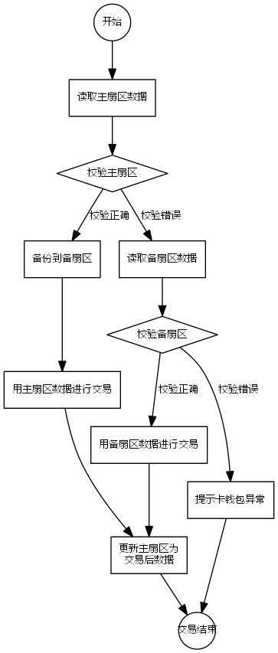

[说明]

1. 备用钱包机制(仅限于MF1卡)

每次卡片消费后，设备将该卡片消费后的状态包括（卡余额、次数等等，见卡片结构）在写入主钱包块的同时，也写入备份钱包块内，作为备份。

每次卡片消费前，设备首先检查卡片主钱包块的数据的正确性（见卡结构算法），如果正确正常消费，如果不正确检查备份钱包的数据块是否正确，如果正确将备份钱包数据块的数据拷贝到主钱包数据块中。

## 黑名单判断流程

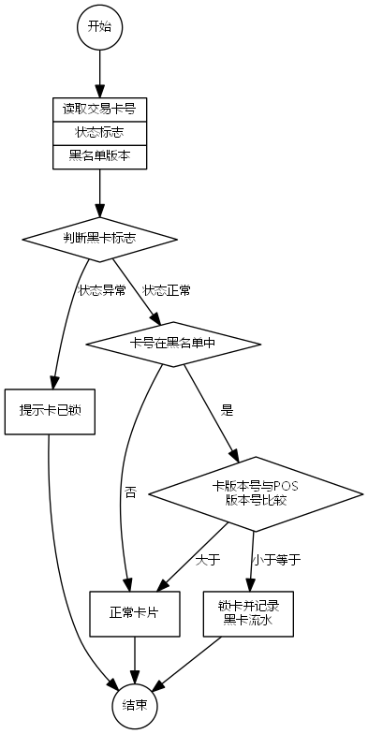

黑名单判断流程：

1. POS读取卡片交易卡号、状态标志，以及卡上黑名单版本号（以下简称卡版本号）；
2. 如果卡片状态为异常，提示卡已锁，那么结束交易；
3. 如果卡片状态正常，判断该卡号是否在POS机黑名单列表中，如果不在则是正常卡；
4. 如果卡号在黑名单列表中，判断卡版本号是否小于等于POS黑名单版本号，如果大于则是正常卡；
5. 当卡版本号小于等于POS版本号，则卡是黑卡，POS机记录一笔黑卡交易流水，并修改卡状态标志为黑卡。

[说明]

POS黑卡交易流水未上传标志：

|  |  |
| --- | --- |
| 交易类型 | 标志 |
| 黑卡交易流水 | 0x13 |

POS黑卡交易流水已上传标志

|  |  |
| --- | --- |
| 交易类型 | 标志 |
| 黑卡交易流水 | 0x1B |

## 终端限额判断流程

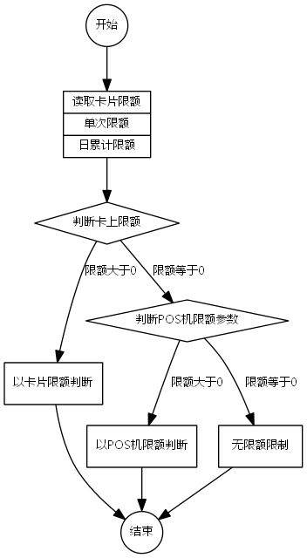

[附加说明]

终端次限额与日累计限额判断规则：

1. 读取卡片上的次限额与日累计限额属性；
2. 如果卡片的次限额与日累计限额值大于0，以卡片为准；否则根据POS机设置的次限额和日累计限额进行限制；
3. 如果POS机的次限额与日累计限额值为0，则不做限制；
4. 出厂默认值定义。

## 终端更新黑名单流程（终端主动）

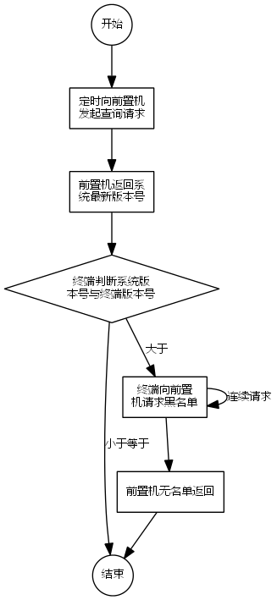

[说明]

终端主动模式是指POS机主动向前置机发起交易请求，一般CAN总线设备采用；

终端定时向前置机请求更新黑名单。

## 前置机采集终端流水流程（终端被动）

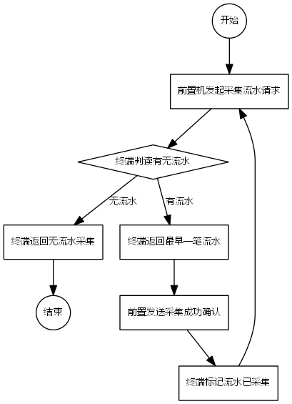

[说明]

终端被动模式是指POS被动等待前置机发起交易请求，一般485总线设备采用。

## CPU卡交易流程

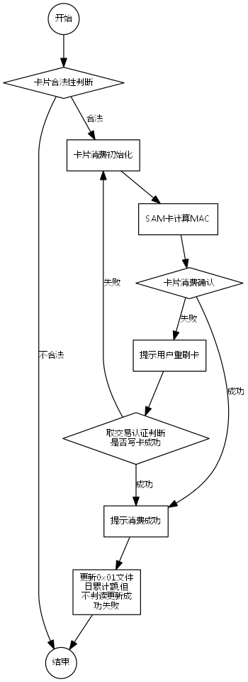

## CPU卡日累计限额处理流程

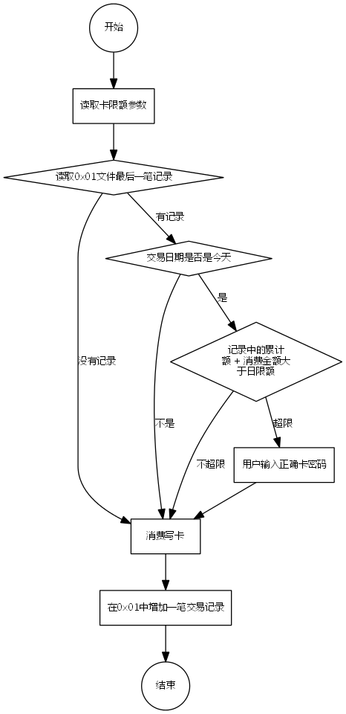

[说明]

增加0x01交易记录的规则：

1. 当上一笔交易日期不等于当天日期，新增记录的日累计额为当前交易的交易金额；
2. 当上一笔交易日期等于当天日期，新增记录的日累计额为：上一笔交易的累积额+当前交易的交易金额。

## 终端中途拔卡处理流程

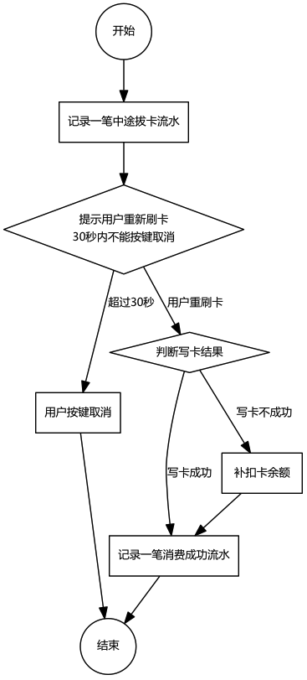

## POS机签到（终端主动模式）

POS机上电时需要向前置机签到，签到时POS需要获取相关的参数；POS机也需要提供手工签到的功能，操作员可以按键进行签到。

1. POS机签到
2. POS机上电后进入“等待签到状态”，并向前置机发起签到请求；
3. POS机收到前置机返回的商户号、系统最大黑名单版本号；M1卡返回分散密钥；CPU卡返回密钥索引；
4. POS签到成功后提示操作员“签到成功”，并进入工作模式。

[说明]

1. 终端主动模式是指POS机主动向前置机发起交易请求，一般CAN总线设备采用
2. POS机黑名单版本号小于系统黑名单版本号，POS机自动下载黑名单数据
3. 签到超时时间不超过5秒钟，正常签到允许的时间小于200毫秒
4. 系统返回商户号、商户名、工作模式、系统当黑名单版本号、系统当前时钟；
5. 当POS机签到成功，需要保存系统返回的商户号、M1分散密钥、CPU卡密钥索引参数，当POS 机下次签到超时继续使用；
6. POS根据返回的系统时钟更新POS中的时钟

## POS机签到

POS机上电时需要等待签到，签到时POS需要获取相关的参数。

1. POS机签到
2. POS机上电后进入“等待签到状态”，等待前置机发起签到请求；
3. POS机收到前置机返回的商户号、系统最大黑名单版本号，M1卡返回分散密钥，CPU卡返回密钥索引；
4. POS签到成功后提示操作员“签到成功”，并进入工作模式。

[说明]

1. 终端被动模式是指POS被动等待前置机发起交易请求，一般485总线设备采用；
2. POS机黑名单版本号小于系统黑名单版本号，POS机自动下载黑名单数据；
3. 签到超时时间不超过10秒钟，正常签到允许的时间小于1秒；
4. 系统返回商户号、商户名、工作模式、系统当前黑名单版本号、系统当前时钟；
5. 当POS机签到成功，需要保存系统返回的商户号、M1分散密钥、CPU卡密钥索引参数，当POS 机下次签到超时继续使用；
6. POS根据返回的系统时钟更新POS中的时钟。

## POS机轧账业务流程

# 附录